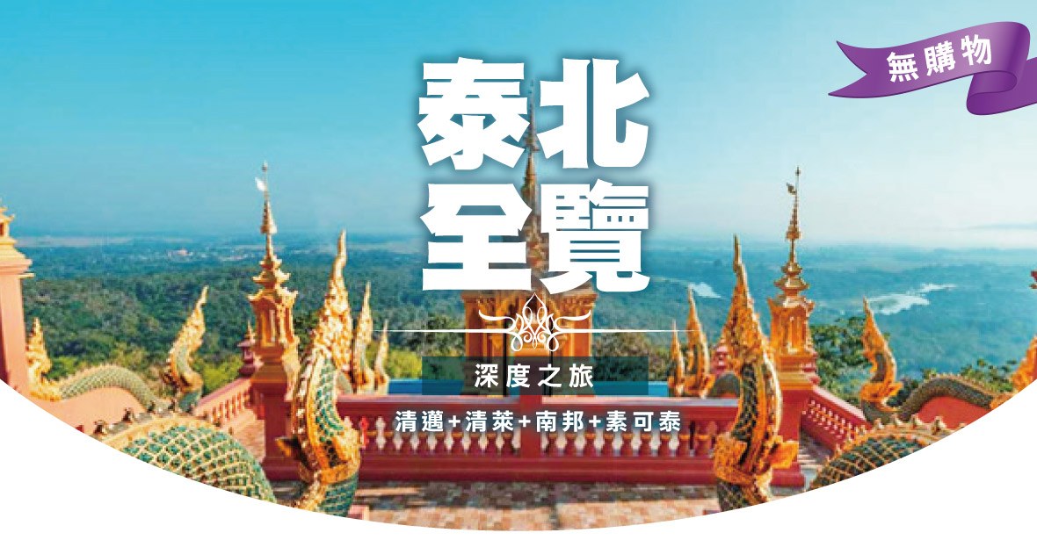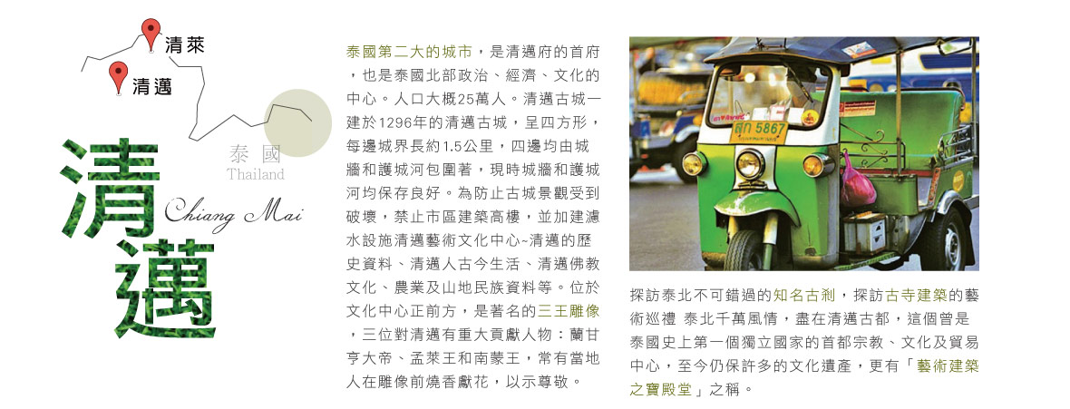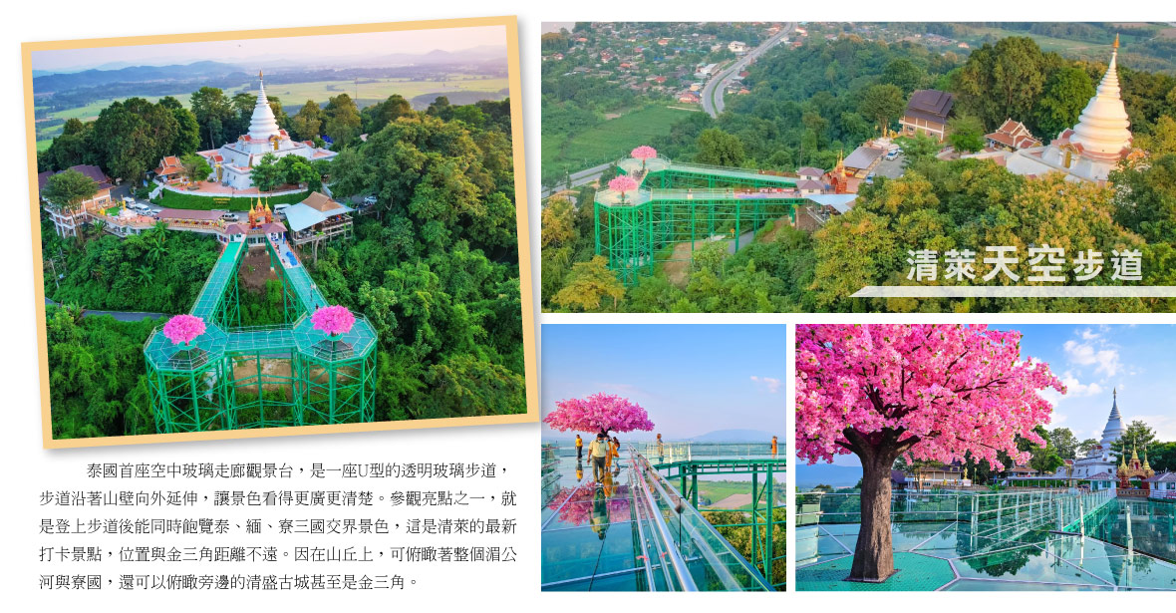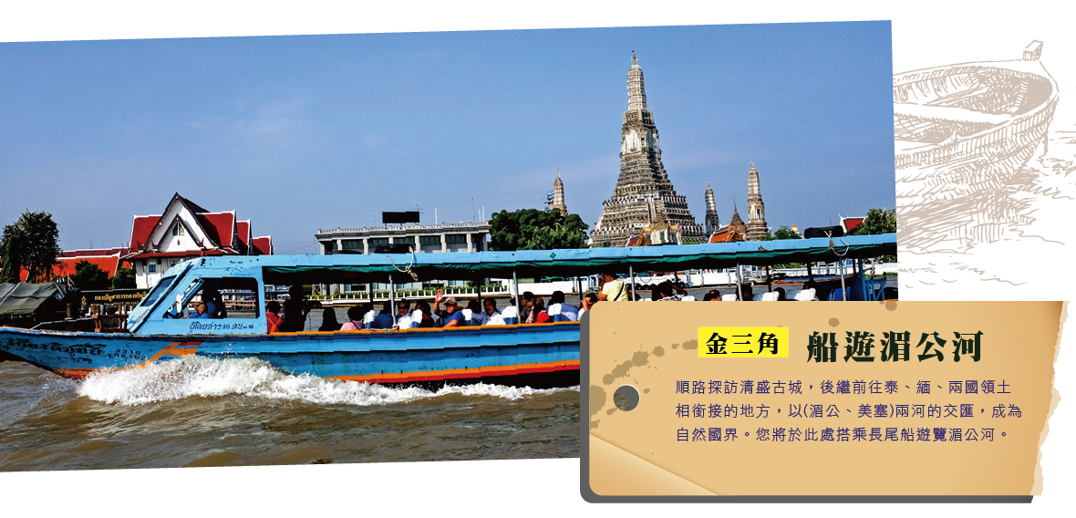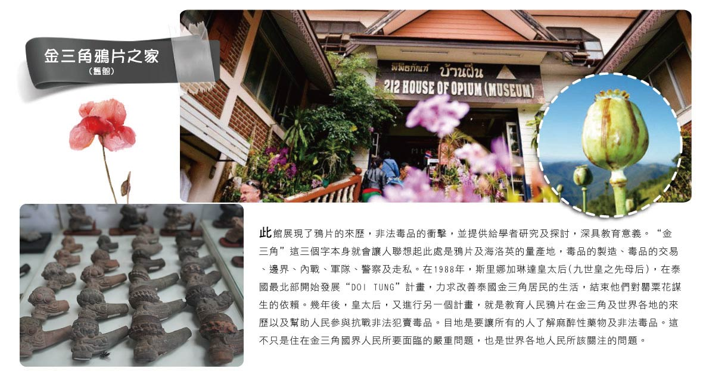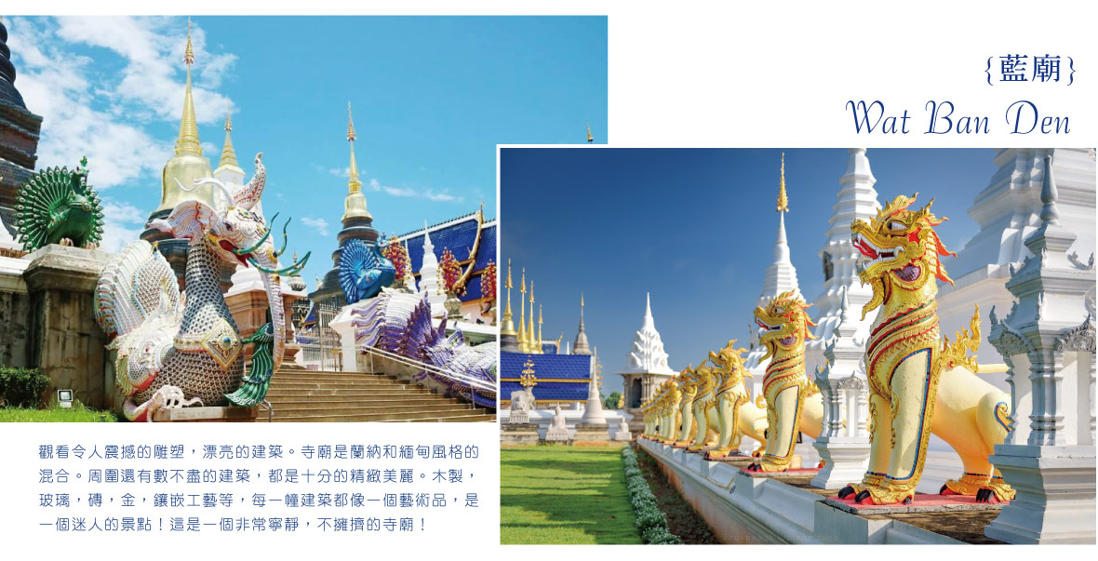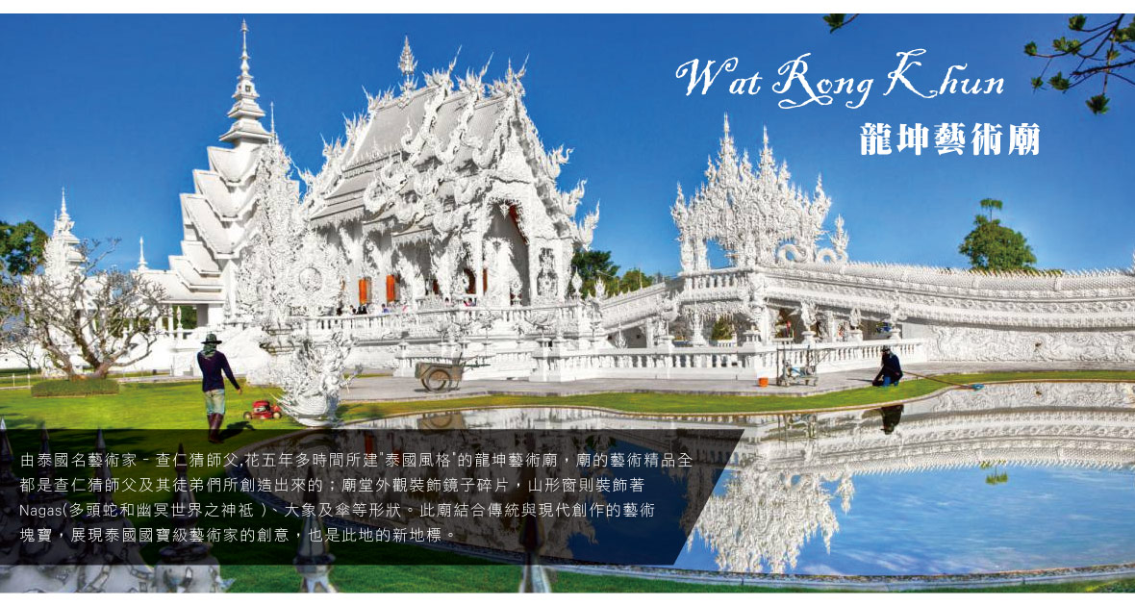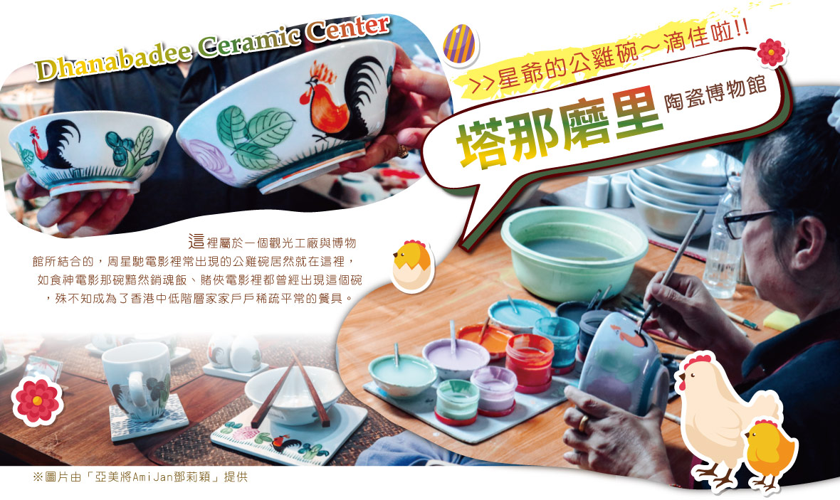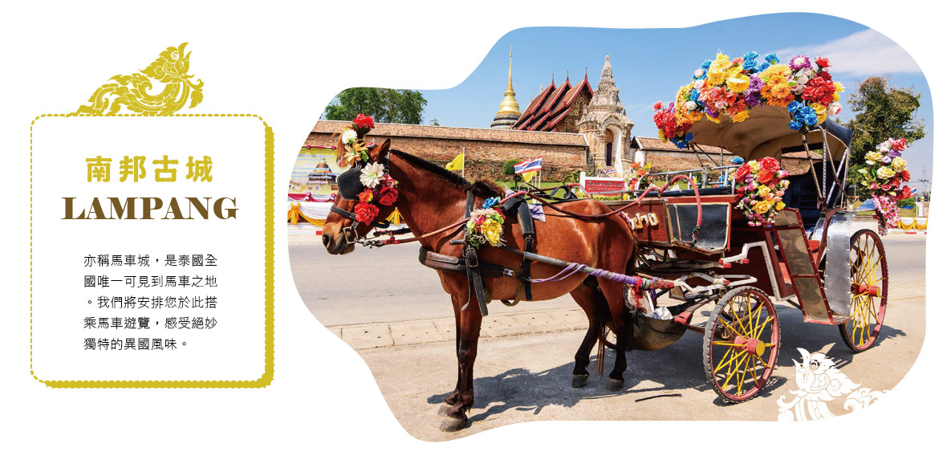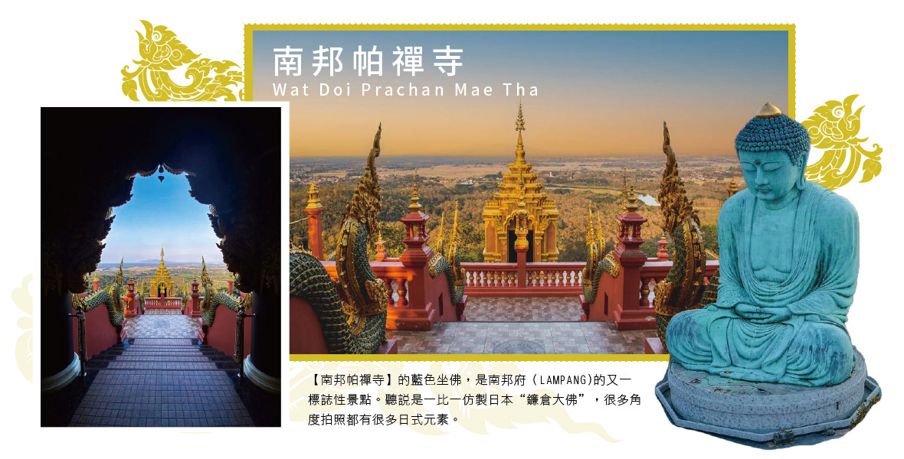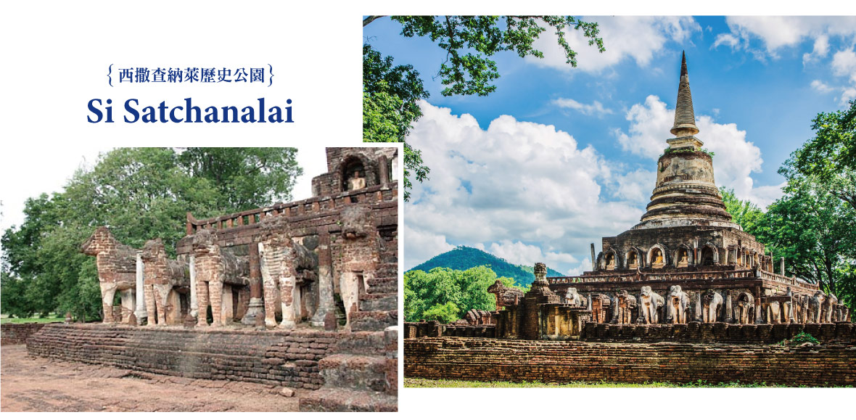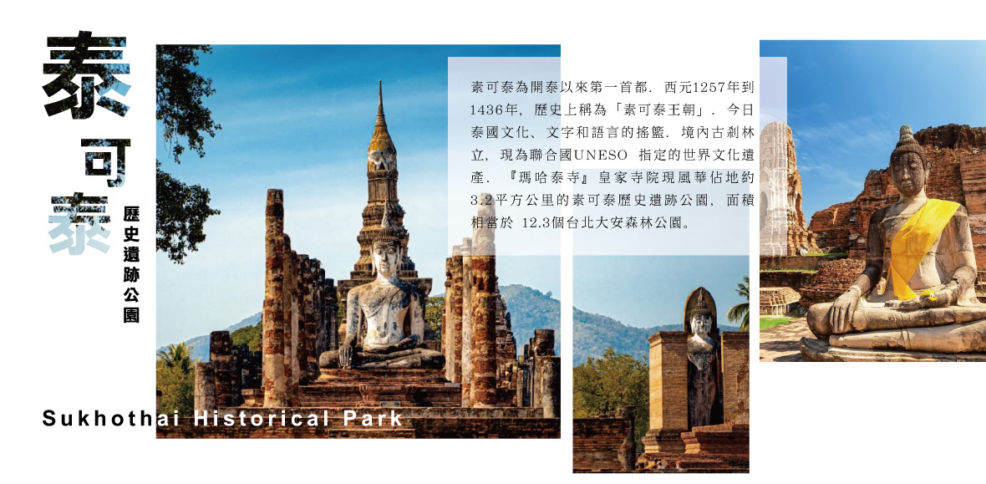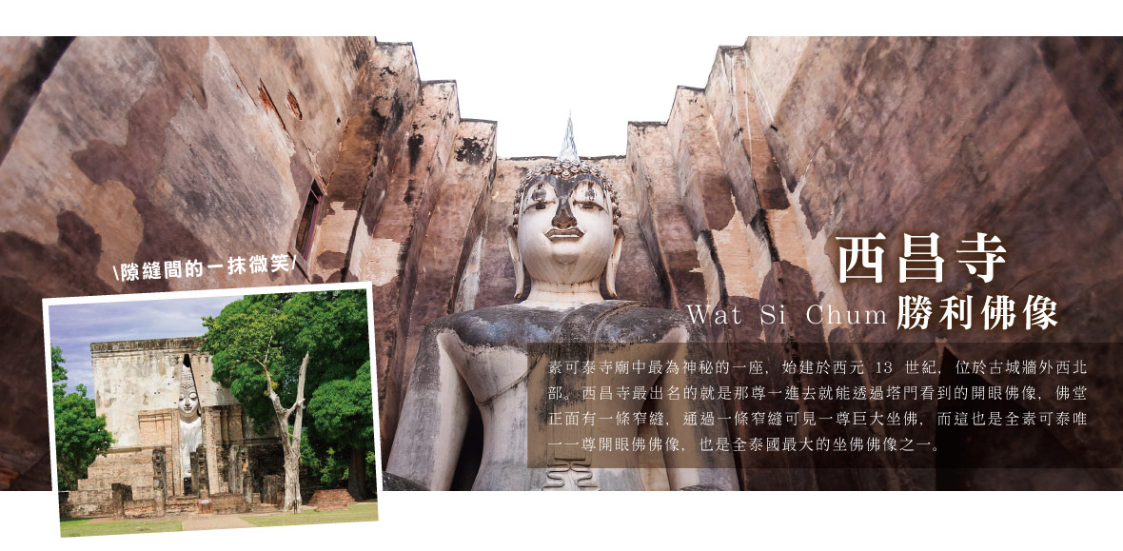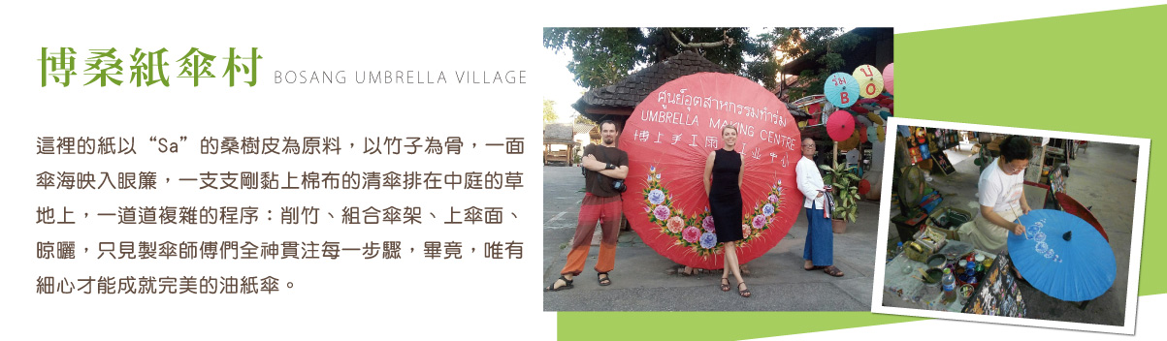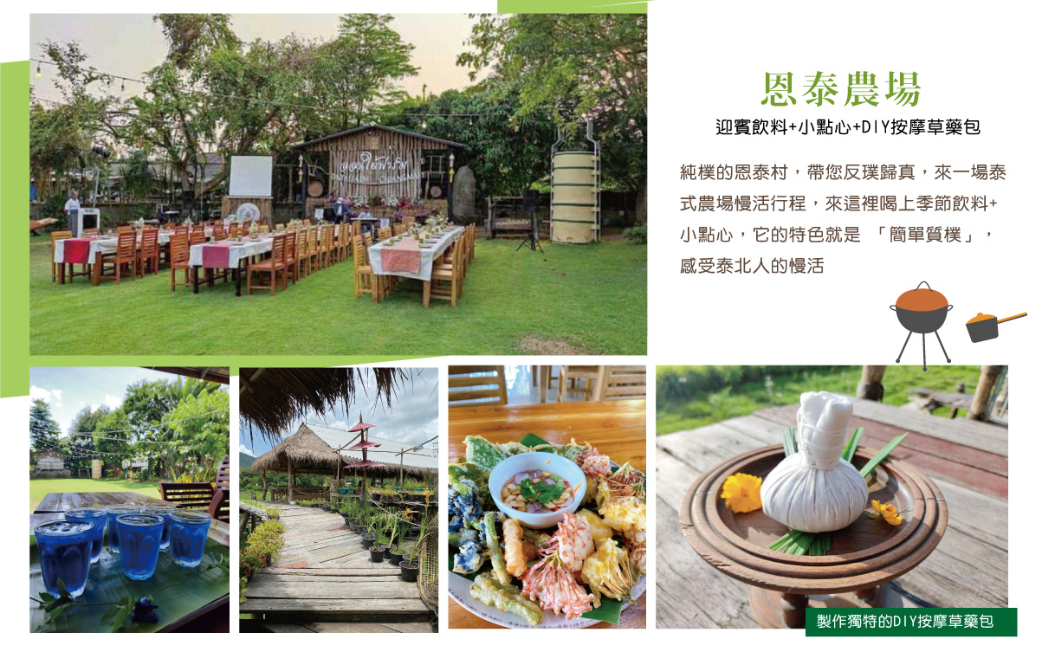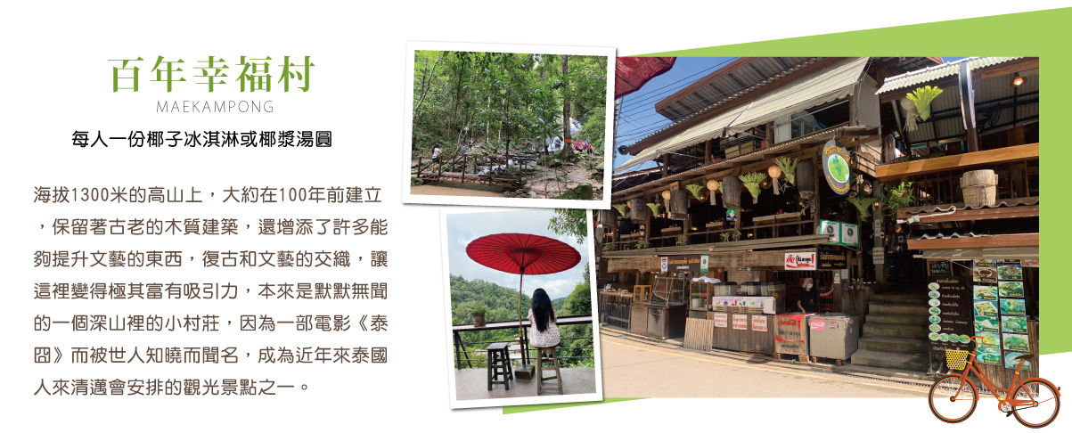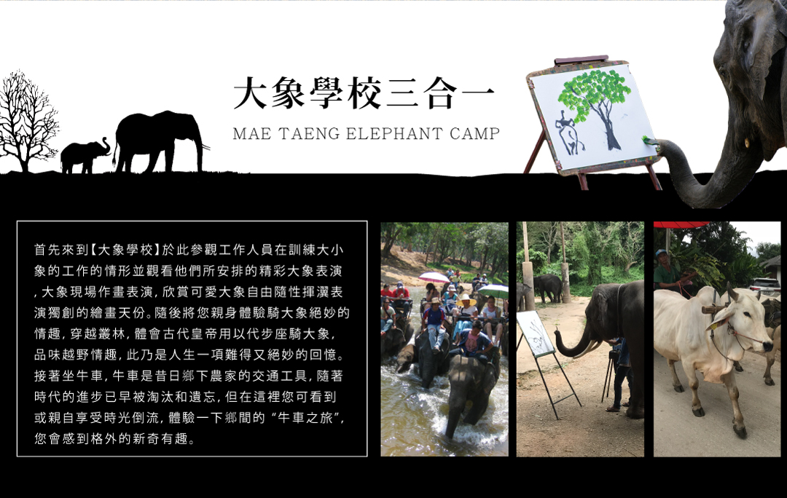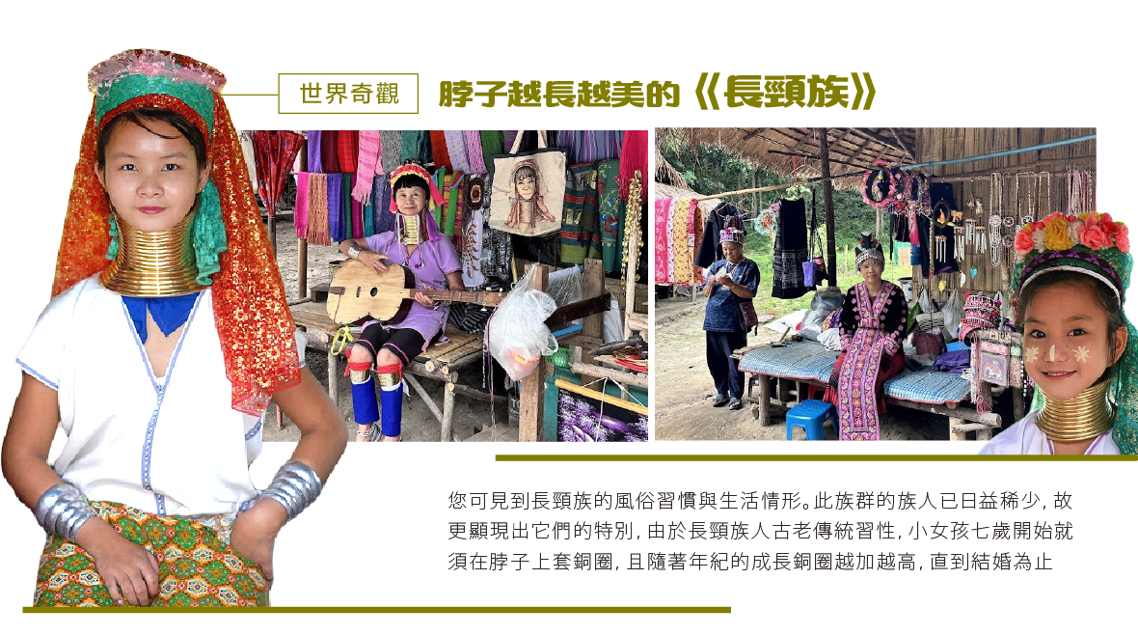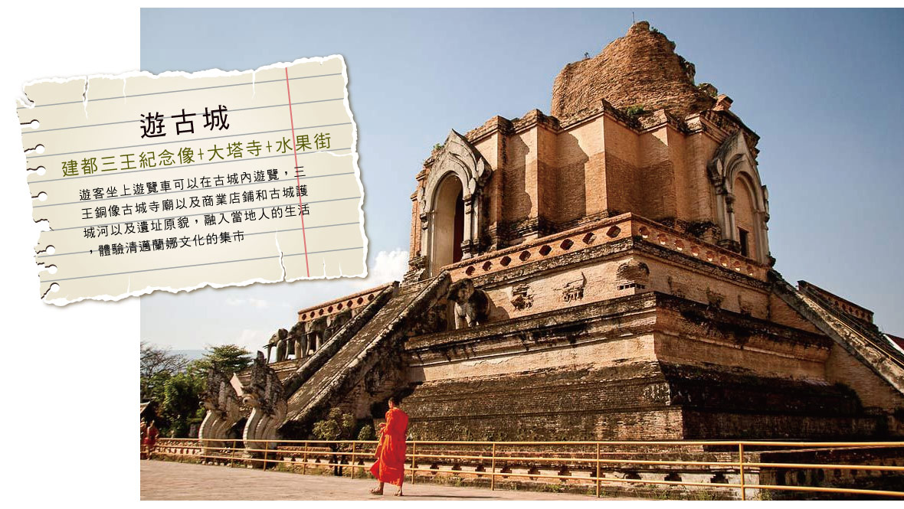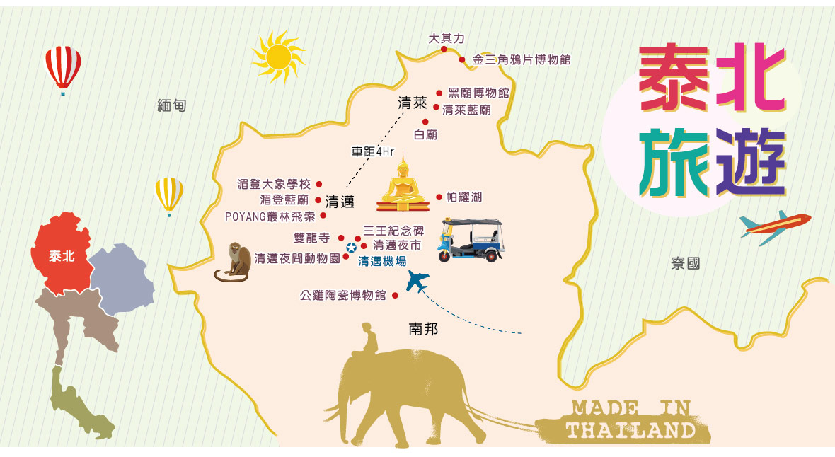
航班時間 : 以行前說明會為準
天 數 | 航空公司 | 航班編號 | 出發時間 | 抵達時間 | 起飛-抵達城市
第 1 天 | 泰亞航 | FD243 | 18:55 | 21:45 | 桃園/清邁
第 8 天 | 泰亞航 | FD242 | 00:05 | 04:55 | 清邁/桃園

第 1 天 台北→清邁
清邁 (泰國第二大城)
建城至今雖有七百多年，同時亦保留不少的文化遺產，因此擁有「藝術建築之寶殿堂」的美稱。城內名勝古蹟遍佈，林陰小街，曲徑幽深，廟宇、寶塔林立，護城河水清見魚游，碧波盪漾，煞是宜人，也因屬於山城之故，其相關飲食文化與活動較其他泰國城市大不同，走進清邁就好像走進了大自然的舒適圈，熱鬧非凡的古城區將帶給您琳瑯滿目的特色小店，而山上的渡假區又是另外一種世外桃源的感受，這座古今並進的山城總是能讓人眼睛為之一亮，一來再來。
住宿：Grand Chaiyapruek Nimman Chiangmai 或The Raintree Hotel 或Mercure Chiang Mai 或Brique Hotel Chiangmai或同等級旅館
早餐X：XXX | 中餐X：XXX | 晚餐O：機上餐盒

第 2 天 溫泉休息站→ 清萊→天空步道→金三角國家公園→乘船暢遊湄公河一覽三國的邊境→鴉片之家(舊館)HOUSE OF OPIUM→清萊藍廟
清萊天空步道
全國最新一座天空步道於最北府治清萊正式啟用。登上步道後能同時飽覽泰、緬、寮三國美景，傳統古老寺廟位於山丘上，俯瞰著整個湄公河與寮國，極具現代感的空中步道延伸出來，讓景色看得更廣更清楚，還可遠眺旁邊的清盛古城甚至是金三角。
金三角坐船遊湄公河
順路探訪清盛古城，後繼前往泰、緬、寮三國領土相銜接的地方，以(湄公、美塞)兩河的交匯，成為自然國界。您將於此處搭乘長尾船遊覽湄公河，觀看兩岸人民生活情形。
鴉片之家(舊館) HOUSE OF OPIUM
紀錄著鴉片熱賣興起的年代,鼎盛時期的買賣狀況,到上世紀衰落的過程,看完令人不勝唏噓，是金三角必訪的歷史文化景點。
清萊蘇町藍廟
又名舞虎寺(Wat Rong Suea Ten)，泰文原意為「跳舞的老虎」，始建於1996年。藍廟由清萊白廟設計者的徒弟所設計建造，雖然規模較白廟小，但是整體外觀呈現耀眼宏偉的藍色，內部佛像精緻，是一座傳統與現代藝術完美融合的泰式寺廟。藍廟位於Rimkok區，距離清萊中心10分鐘車程，可免費開放參觀。
住宿：Khamthana Colonial Hotel 或Chainarai Riverside Recreation Centre或同等級旅館
早餐O：酒店內 | 中餐O：RIMKHONG河畔餐廳 THB250 | 晚餐O：河畔餐廳泰式料理 THB350

第 3 天 龍坤藝術廟(又名白廟) WAT RONG KHUN→帕耀湖+小吳哥窟(含雙排車)→南邦→塔那磨里陶瓷博物館→馬車夜遊古城
龍坤藝術廟(又名白廟) WAT RONG KHUN
由泰國名藝術家–查仁猜師父,花五年多時間所建"泰國風格"的龍坤藝術廟，廟的藝術精品全都是查仁猜師父及其徒弟們所創造出來的；廟堂外觀裝飾鏡子碎片，山形窗則裝飾著Nagas(多頭蛇和幽冥世界之神祗 )、大象及傘等形狀。此廟結合傳統與現代創作的藝術塊寶，展現泰國國寶級藝術家的創意，也是此地的新地標。
帕耀湖&小吳哥窟(雙排車)
【帕耀湖】位於泰國最北處的清萊，在靠邊南邦的邊境，最有名的是倒映在水面中的雙龍標誌。而【小吳哥窟】位置大約離泰北第一大淡水湖帕耀湖十八公里，整座寺廟中擁有週遭各佛教國家特殊的建築樣式，舉凡泰國、印度、柬埔寨、緬甸等國的佛教建築都可在此見到，廟中所供奉的佛像被認為是泰北古蘭納泰時期最美麗的佛像，非常具有藝術價值。
塔那磨里陶瓷展覽館
南邦的瓷器知名度不亞於中國的景德鎮。在南邦陶瓷加工廠內，各式各樣的精美陶瓷都彙集於此。由於雞是南邦的圖騰，因此在這裡隨處可見用雞為圖案的陶瓷，公雞碗本尊的發源地就在泰國南邦《Dhanabadee Ceramic Center 塔那磨里陶瓷博物館》。
南邦馬車夜遊古城
亦稱馬車城，是泰國全國唯一可見到馬車之地。特別為您安排一趟南邦市區巡迴之旅，南邦在二十世紀初時是泰國重要的柚木貿易中心，馬車路過之處可親眼看見傳統柚木造建築與現代建築的對比之美，感受絕妙獨特的異國風味。
貼心提醒
◆小費20元/人敬請自理，提醒您:如您有拍照的需求請先告知馬伕，並遵從馬伕指示，切勿因自身方便使用閃光燈等人為動作造成馬匹驚恐衍伸危險事端。
住宿：Tree Tara Hotel或同等級旅館
早餐O：酒店內 | 中餐O：帕耀泰式料理 THB350 | 晚餐O：北海餐廳中式餐 THB350

第 4 天 南邦帕禪寺Wat Doi Prachan Mae Tha(藍色泰國版鐮倉大佛)→素可泰:西撒查納萊歷史公園(含遊園車)
南邦帕禪寺Wat Doi Prachan Mae Tha (藍色泰國版鐮倉大佛)
Wat Doi Prachan Mae Tha的藍色坐佛，是南邦府(lampang)的又一標誌性景點。聽說是一比一仿製日本"鐮倉大佛"，很多角度拍照都有很多日式元素。
西撒查納萊歷史公園(含遊園車)
西撒查納萊歷史公園(Si Satchanalai)當時期是一個位於河邊的貿易中心及工業中心，設有護城牆，主要與中國及高棉通商。在素可泰王朝時期，被用作為衛星城市。在素可泰王朝滅亡後仍繼續發揮其貿易中心的功效。歷史公園內的古蹟有3-40多處，在城牆外更有達百個遠至11世紀的陶瓷窯址，包括著名的Sawankhalok窯址。
住宿：Sukhothai Treasure Resort 或Sukhothai Heritage Hotel或同等級旅館
早餐O：酒店內 | 中餐O：泰式料理 THB350 | 晚餐O：泰式料理 THB350

第 5 天 素可泰: 泰可泰歷史遺跡公園(含遊園車)、西昌寺勝利佛像、蘭甘亨國家博物館 →清邁
素可泰歷史遺跡公園(含遊園車)
素可泰為開泰以來第一首都，西元1257年到1436年歷史上稱為「素可泰王朝」，是今日泰國文化、文字和語言的搖籃，現為聯合國UNESCO指定的世界文化遺產。佔地約3.2平方公里的素可泰歷史遺跡公園面積相當於12.3個台北大安森林公園。Sukhothai 泰文意思為「幸福的曙光」，光是在素可泰歷史遺跡公園內，寺廟就達20多座，皇家寺院的瑪哈泰寺(Wat Mahathat)更是園區最大廟宇。
西昌寺勝利佛像
素可泰寺廟中最為神秘的一座，始建於西元13世紀。西昌寺最出名的就是那尊一進去就能透過塔門看到的開眼佛像，佛堂正面有一條窄縫，通過窄縫可見一尊高15米、最寬11.3米的巨大坐佛，是全素可泰唯一一尊開眼佛佛像，也是全泰國最大的坐佛佛像之一。考古學家認為這就是著名的"Phra Atchana"佛(阿迦納佛)，因「說話佛」傳說而聞名。
蘭甘亨國家博物館
蘭甘亨國家博物館內收藏了非常多種的歷史文物。一樓收藏了14世紀的行走佛銅像，最著名的當屬"蘭甘亨大帝的手稿"石碑(複製品)，被認為是泰國最早的文字，其他還有刻有泰國早期文字的石板，牆上有泰國文字演變歷史的說明。二樓陳列許多佛像，按時間順序列出素可泰藝術、Ayuttaya藝術和曼谷藝術。
住宿：Travel Lodge Hotel 或Travelodge Nimman 或Kantary Hills Hotel and Serviced Apartments 或Wintree City Resort 或Novotel Chiangmai Nimman Journeyhu或同等級旅館
早餐O：酒店內 | 中餐O：泰式料理 THB350 | 晚餐O：土樓餐廳 THB350

第 6 天 清邁 (今日坐麵包車) →博桑紙傘村→恩泰農場(迎賓飲料+小點心+DIY按摩草藥包)→IG打卡點百年幸福村-電影《泰囧》取景地 (每人一份椰子冰淇淋或椰漿湯圓) →樹屋咖啡廳(每人飲料一杯)
博桑紙傘村 BOSANG UMBRELLA VILLAGE
博桑(Bo Sang)位於泰國清邁市中心以東10公里，車程約20分鐘，製作生產紙傘已有兩百年以上歷史，又被稱為傘村(Umbrella Village)。這裡的紙以"Sa"的桑樹皮為原料，以竹子為骨，一面傘海映入眼簾，一支支剛黏上棉布的清傘排在中庭草地上，削竹、組合傘架、上傘面、晾曬，唯有細心才能成就完美的油紙傘。
恩泰農場 (迎賓飲料+小點心+DIY按摩草藥包)
純樸的恩泰村，帶您反璞歸真，來一場泰式農場慢活行程，享用季節飲料+小點心，特色就是「簡單質樸」，感受泰北人的慢活，所有生活供需都是村民自給自足，無農藥栽種食材純淨自然。亦可製作獨特的DIY按摩草藥包，帶回家舒筋活絡長期累積的緊繃與不適感。
百年幸福村 (電影《泰囧》取景地)
湄甘榜Ban Mae Kampong是清邁東郊群山間的小村落，特色就是「簡單質樸」，海拔1300米的高山上，大約100年前建立。種植茶葉與咖啡的理想選擇，現在村裡已經有多家以自家種植的咖啡豆經營的咖啡館。保留著古老的木質建築，復古和文藝的交織，讓這裡變得極其富有吸引力，因為一部電影《泰囧》而被世人知曉而聞名。
住宿：Travelodge Nimman 或Kantary Hills Hotel and Serviced Apartments 或Wintree City Resort 或Novotel Chiangmai Nimman Journeyhu或同等級旅館
早餐O：酒店內 | 中餐O：恩泰農場泰北料理THB350 | 晚餐O：米其林推薦 紅橋餐廳THB350

第 7 天 湄登大象學校：綠野仙蹤騎大象、懷古坐牛車、參觀大象表演→長頸族村→湄登藍廟WAT BAN DEN→IG打卡點 天使瀑布仙境 DANTEWADA →蘭納古城之旅: 建都三王紀念像+大塔寺+水果街→清邁觀光夜市或周末夜市→清邁機場
湄登叢林之旅三合一 (大象學校)
給各位貴賓來一趟叢林之旅，於【大象學校】參觀工作人員訓練大小象的情形並觀看精彩大象表演，欣賞可愛大象自由隨性揮瀷表演獨創的繪畫天份。隨後親身體驗騎大象穿越叢林，再坐牛車體驗時光倒流的鄉間"牛車之旅"，新奇有趣，是人生一項難得又絕妙的回憶。
長頸族
您可見到長頸族的風俗習慣與生活情形。此族群的族人已日益稀少，故更顯現出它們的特別。由於長頸族人古老傳統習性，小女孩七歲開始就須在脖子上套銅圈，且隨著年紀的成長銅圈越加越高，直到結婚為止。
清邁湄登藍廟 WAT BAN DEN
觀看令人震撼的雕塑、漂亮的建築。寺廟是蘭納和緬甸風格的混合，周圍還有數不盡的建築都十分精緻美麗。木製、玻璃、磚、金、鑲嵌工藝等，每一幢建築都像一個藝術品，是非常寧靜不擁擠的迷人景點。
天使瀑布仙境 DANTEWADA
這個景點充滿了瀑布、河流、花田、洞穴、小市集、咖啡館。雖然是人造景點，但整體景觀看起來很是逼真。從入口處進入神秘的迷霧森林，迷霧森林中有個山洞內有鐘乳石和佛像。穿過薄霧森林後是個晴朗天空和藍色瀉湖水域的瀑布，繼續前行還有巨大巨石和瀑布山區，最後被一片美麗花園所簇擁，前方花園與後邊高聳的人造山與瀑布雄偉壯闊盡收眼底！
嘟嘟車遊蘭納古城 (三王紀念碑+大塔寺+水果街)
古城之旅起點：從古城三王銅像開始坐上嘟嘟車，往清邁古城西門出發，由遠而近觀看清邁著名的帕刑寺，經過古城西門順著護城河往南，到達城堡區停車拍照或品嘗水果，繼續經過南門、清邁南門傳統市場，再次進入古城到達大塔寺參觀，最後到達傳統水果街，順著濱河結束這趟嘟嘟車之旅。
清邁夜市
清邁夜市位於清邁最熱鬧的昌康路(Chang Klan Road)是泰國旅遊清邁行程必去的景點，在這裡能買到價格優惠的手工藝品，富有少數民族與泰式傳統風情的服裝飾品，如十字繡的衣物、手工編織的包包、染上五顏六色的泰絲，都是清邁夜市必買的物品。
住宿：機上或同等級旅館
早餐O：酒店內 | 中餐O：象園簡餐(活動內含) | 晚餐O：黑森林餐廳 THB500

第 8 天 桃園機場
今日帶著滿滿的泰北深度回憶，搭乘客機抵達台灣，結束這趟難忘的泰北全覽7+1日之旅。期待下次再相見！
住宿：溫暖的家或同等級旅館
早餐O：飯店內享用 | 中餐O：機上 | 晚餐X：xxx
【本行程之各項內容及價格因季節、氣候等其他因素而有所變動，請依出發前說明會資料為主，不另行通知】

★ 出團備註：
》團體及小費說明
▲本行程最低成團人數為15人（含）、最高團體人數為40人（含），當地配備專業導遊解說行程，15人（含）以上另派台灣專業領隊隨團服務。當參團人數未滿10人時，本公司將視各元件預定狀態（例：機位、飯店等），將由您的業務人員告知是否出發。若當團人數不足15人以上同意出發，則台灣將不派領隊隨行，改以MINI TOUR行態進行，並由外站中文導遊於當地機場接機並提供全程旅遊服務。
▲ 12歲以下之小朋友，佔床、加床”同大人”不佔床”-1000”。不佔床之小朋友人妖秀恕無座位
▲ 16歲以下的小朋友不贈送SPA亦不可轉讓。
▲本行程僅適用本國人(持中華民國護照)參團有效，持外籍護照需另收4500.-，本公司並保留最終承接訂單與否之權利。
▲本行程團費報價需搭配中華航空(N艙)或長榮航空(V艙)，開票後無法更改出發及回程日期；改訂其他艙等請補齊價差。(航班僅供參考、不得指定航空公司、以服務人員訂位之航班為準。)
▲報名訂金規定：報名後請於2日內提供正確可開票名單以便作業您的機位，機位OK後請於24小時內付訂金。
▲所有活動如不參加均無法退費，亦不可轉讓。
▲小費：在國外大多數的服務業從業人員為無底薪制，「小費」 即成為他們主要的收入來源，以下就必要給予之小費供您參：
◆本行程16人(含)以上且加派領隊之團體，導遊+司機+領隊小費以NT 300 每人/每天為準。
◆本行程10~15人(含)無領隊隨團服務之團體，導遊小費NT 300 每人/每天為準。
◆床頭小費：每間房間每天20泰銖。
◆行李小費：每件行李每次20泰銖。
◆騎大象小費：每人50泰銖。
◆按摩小費：每次100泰銖。
◆人妖拍照小費：每次100泰銖
◆馬車伕小費：每次50泰銖
》行前須知
◆建議旅客於啟程前自行投保旅遊防疫、海外醫療等保險，以建立周全保障。
◆參團旅客若於境外確診，自採檢日起7日內應暫緩搭機返台。所有衍生之相關費用，例如住宿、餐食、交通、醫療費用…等，皆由旅客自行負擔。
◆相關出入境限制規定，依本國與旅遊行程當地政府規範為主，本公司將依最新規定滾動式調整出入境說明事項。
提醒您，須遵守旅遊目的國之防疫規範與返臺後之本國檢役措施。
◆泰國目前已取消COVID-19相關旅遊限制，旅客入境無須出示任何證明。
為考量旅客自身旅遊安全，並顧及同團其他旅客之旅遊權益，我們特別請您配合下列事項，這是我們應盡告知的責任，也是保障您的權利。
》機票規定及限制
▲長榮，華航航空，機票開票後，團體票一經開立，無論搭乘與否皆無退票價值 。 若符退改條件之退改票會產生退票手續費
▲星宇，長榮，華航航空，團體機票開票後，團體票一經開立，無論搭乘與否皆無退票價值 。 若符退改條件之退改票會產生退票手續費。
▲各家航空規定若旅客NO SHOW 會收取未登機費(每家航空收取費用不同)，並請於工作日時間告知，假日無法受理。
▲廉價航空團體機票 一經付訂(全額)，無論搭乘與否皆無退票價值 。
》航班行
▲請於班機起飛前2.5小時抵達機場，以免擁擠及延遲辦理登機手續
▲領隊或送機人員將於機場團體集合櫃台前接待團員，協助完成辦理登機手續及行李托運。
▲團體托運行李各航空公司規定如下：
每人一件(23公斤)：長榮航班(BR)、中華航空(CI)、星宇航空(JX)。
每人一件(20公斤)：泰國國際航空(TG)。
每人一件(20公斤＋7公斤手提行李）：廉價航空如虎航(IT)、泰國獅子航空(SL)、泰越捷航空(VZ)、泰亞航航空(FD)
若超過以上規定公斤數，旅客需依航空公司規定額外現場自付加收費用
(以上提供參考，正確請依航空公司公告為準)
▲進入海關後，請掌握免稅品購物時間，勿耽誤登機，並請妥善保管您的登機證與護照等重要證件
▲團體座位由航空公司安排，不適用於出發前預先選位，也無法確認座位相關需求(如靠窗、靠走道等)，且座位安排乃依英文姓名依序排列，同行者有可能無法安排在一起，領隊將盡最大協助，若無法滿足您的需求，敬請參團貴賓諒解！
▲本行程無法延長或縮短天數、更改航班及日期。
▲本行程使用之票種為團體機票，沒有免費票<因此無法累積航空公司哩程數、不可事先指定座位或劃位。
▲若有特殊餐食者，最少請於出發前三天（不含假日）告知承辨人員為您處理
》航班及飯店說明
▲飯店及航班皆以最終確認以行前說明會資料為準。
▲如需訂一大床，請務必先告知業務人員，國外飯店大多為2床房型，您可事先需求1大床房間，但需視當天飯店住房狀況，才能確認。因大床房間數量有限，請恕無法保證一定入住此房型。
》▲觀光單次簽證準備資料：
◆ 2025年5月1日起，所有透過 空中、陸地或海路 入境泰國的非泰國籍旅客，必須於入境前72 小時內完成泰國數位入境卡 (Thailand Digital Arrival Card, TDAC) 的線上申請。https://tdac.immigration.go.th
◆護照正本~需有效期六個月以上(以回國日為準)。
◆ 六個月內彩色白底照片(同護照規格，頭部3.2~3.6cm大小，詳細規格見備註說明)★背面簽寫姓名★。
◆.每人需提供手機號碼(若無手機者請提供家人代表)。
◆.身分證正反面影本(不得翻拍縮放、需五官清晰、同正本大小之影本)
◆14歲以下沒有申請身分證者，請附上戶口名簿影本或3個月內戶籍謄本。
》購物站:
▲全程無購物 NO SHOPPING。(有車購.自費)
◆泰國嚴禁攜帶使用電子菸，泰國海關允許每位外籍人士攜帶200支香煙（一條煙）或250克煙草（或雪茄），總計不得超過250克，酒類最多不超過1公升甜酒或烈酒。團體旅客應每人單獨購買免稅煙酒並各自單獨攜帶。依泰國法律規定，一人攜帶超額煙酒，將會沒收、重罰、甚至監禁等處罰。*
◆泰國政府響應環保，自2020年1月1日起，實施店家全面不提供購物塑膠袋，若有需要採買物品者請自行準備購物袋。
◆泰國官方對於海灘環境汙染新規定：2018年2月1日起嚴禁海灘抽菸行為，如遭依法取締則會有10萬銖罰款或長達一年的懲處或雙法併行，請務必注意此新規定，避免受罰。
◆入境泰國海關會隨機抽查每人身上須準備2萬泰銖，每個家庭4萬泰銖。(等值貨幣即可，如美金、台幣等)。

